Вторник 26.05.2020г.
Преподаватель: Соборова Елена Васильевна – soborova27@mail.ru
Гр. № 11
Предмет: «История».
Тема «Россия в XVII в.»

Нарисовать схему и пояснительную таблицу к ней.
Государственный аппарат России в XVII в.
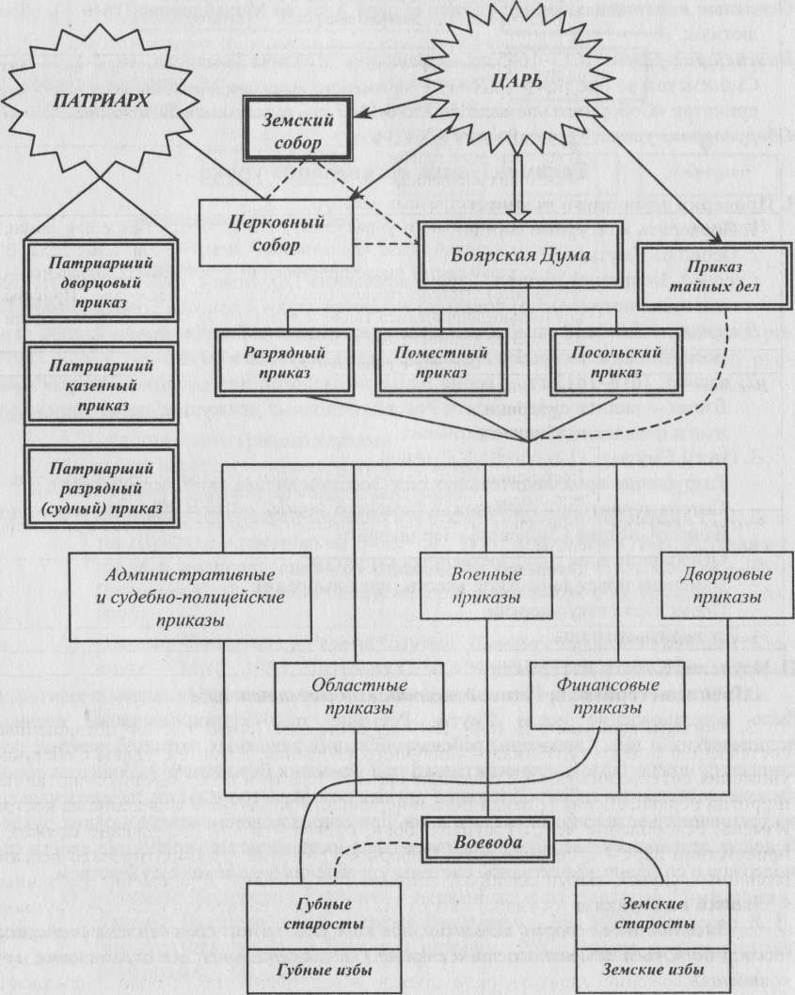

Пояснительная таблица к схеме:
должность | функции
центральное управление
Царь | | глава государства, монарх, богоизбранный правитель.

Патриарх Всея Руси | глава русской православной церкви.
Боярская Дума | аристократический совет (от 50 до 100 человек), состояла из четырех думных чинов: бояре, окольничие, думные дворяне и думные дьяки.
а) возглавляли приказы,
б) решали местнические споры,
в) были полковыми воеводами и воеводами важнейших городов.
Земские соборы | сословно-представительный орган. По сути должен был представлять интересы всех сословий, обладал распорядительной и законодательной властью в государстве, на деле к концу века представлял главным образом дворян и посадских людей.
а) вопросы дипломатии,
б) внешних сношений,
в) введения экстренных налогов.
Приказы | органы центрального управления, их возглавляли бояре или дьяки, которым великий князь «приказывал» ведать тс или иные дела. В XVII в. резко растет число приказов (40 - постоянных, остальные - временные). Четкое разделение функций отсутствовало. Приказы полностью подчинялись Царю и Боярской Думе, и контролировали исполнение дел местными властями.
местное управление
Воеводы |  | а) военные,  б) судебные,  в) административные,  г) полицейские функции.  Постепенно воеводская власть довольно быстро распространяется на всю страну, подчиняя и вытесняя органы самоуправления.
Земские старосты |  | избирались местными крестьянами и посадскими людьми из своей среды
Земские избы |  | а) управление посадами и волостями, ⁴ б) сбор налогов, в) суд по гражданским делам.
Губные старостя |  | избирались местными дворянами из своей среды
Губные избы |  | рассматривали уголовные дела.

Задание на дом: конспект.

